Муниципальное бюджетное общеобразовательное
учреждение Никитинская средняя школа



Цебулаева Елена Сергеевна
Должность: учитель химии и биологии
Категория: высшая
Конкурс «Творческий учитель»
Тема работы
разработка урока в средней школе на тему:

«Соли, их классификация и свойства»

с. Никитино, 2022 год

Краткая аннотация
Урок на тему «Соли, их классификация и свойства» разработан в соответствии с ФГОС, в содержание урока включены элементы обучения обучающихся универсальным учебным действиям. Данный урок занимает важное место в курсе химии, потому что знания, которые формируются в результате изучения этой темы, широко применяются в дальнейшем изучении курса. Урок на тему «Соли, их классификация и свойства» является одним из важных уроков главы VI «Важнейшие классы неорганических соединений».
Цель урока: знакомство с новыми химическими понятиями: соли, средняя соль, кислая соль, основная соль, со способами получения солей. Научиться составлять формулы солей, зная валентность металла и кислотного остатка и определять среду растворов солей и окраску индикаторов.
Тип урока – урок формирования новых знаний. Форма урока – урок – исследование. Урок разработан и реализован с применением следующих методов обучения: проблемно-поисковый, наглядный, практический. Формы организации познавательной деятельности: индивидуальная, работа в малых группах. На этом уроке учащиеся получат знания о составе и названии солей, познакомятся с классификацией солей и способами их получения. Выполнят лабораторный опыт, на котором познакомятся с окраской индикаторов и с помощью цифровой лаборатории Центра «Точка Роста» определят среду растворов исследуемых солей.

Технологическая карта урока в 8 классе на тему «Соли, их классификация и свойства»

Сведения об авторе
Фамилия, имя, отчество (полностью) | Цебулаева Елена Сергеевна
Район (округ) | Починковский
Место работы | МБ ОУ Никитинская СШ
Должность | Учитель химии и биологии

Общая информация
Образовательная область, учебный предмет | Естествознание, Химия
Класс | 8
Авторская программа к учебникам (линии учебников или УМК) (если есть) | Рабочие программы. Предметная линия учебников Рудзитис Г.Е., Фельдман Ф.Г. 8-9 классы М., «Просвещение» 2019 год.  Учебник: «Химия», 8 класс, авторы: Рудзитис Г.Е., Фельдман Ф.Г. 8-9 классы М., «Просвещение» 2019 год.
Тема учебного занятия | Соли, их классификация и свойства
Тип урока или другой формы организации УВП: экскурсия, консультация, проект, лабораторное занятие, практикум, игра и т.п.  Форма урока:  Методы: | Урок формирования новых знаний  Урок - исследование  Проблемно-поисковый, наглядный, практический.
Место урока или другой формы организации учебной деятельности в структуре учебного занятия | Тема «Соли, их классификация и свойства» занимает важное место в курсе химии, потому что знания, которые формируются в результате изучения этой темы, широко применяются в дальнейшем изучении курса химии. Урок на тему «Соли, их классификация и свойства» является одним из важных уроков Главы VI «Важнейшие классы неорганических соединений». На этом уроке учащиеся получат знания о составе и названии солей, познакомятся с классификацией солей и способами их получения. Выполнят лабораторный опыт, на котором познакомятся с окраской индикаторов и с помощью цифровой лаборатории Центра «Точка Роста» определят среду исследуемых солей.
Учебная задача  - Открыть способ …  - Вовлечь учащихся в образовательную (коммуникативную, исследовательскую, проектную, рефлексивно – оценочную, организационно – деятельностную, нравственно – оценочную и т.п.) ситуацию …  - Овладеть теоретическим знанием в области … и способами его прикладного использования | - Вовлечь обучающихся в образовательную исследовательскую ситуацию через решение познавательных и практических задач, совершенствовать навыки самостоятельной работы в группе.  - Овладеть теоретическими и практическими знанием в области химии, и способами его дальнейшего использования.  - Развивать навыки работы с учебником и другими источниками информации.

Обобщенные цели учебного занятия - планируемые результаты
Цель  Уровень | Базовый («обучающийся научится»)
Цель – предмет (предметный результат) | Обучающиеся познакомятся с новыми химическими понятиями: соли, средняя соль, кислая соль, основная соль. Познакомятся со способами получения солей. Научатся определять среду солей и окраску индикаторов.
Цель – способ (метапредметный результат) | Обучающиеся овладеют способностью находить нужную информацию в учебнике, анализировать и делать выводы, использовать ранее изученный материал для познания нового.
Цель – ценность (личностный результат) | Воспитание самостоятельности, сотрудничества, творческого отношения к учёбе, интереса к предмету, повышение самооценки учащихся, трудолюбие.
Исходное состояние обучающихся:  - имеют опыт…….;  - знают (факты, процессы, явления, понятия, теории и т.д.)  - могут определять…….;  - могут сравнивать, доказывать, аргументировать, сопоставлять;  - могут планировать, проектировать, моделировать;  - могут контролировать, оценивать и т.д. | Имеют опыт работы с цифровой лабораторией Центра «Точка Роста», могут работать с учебным материалом, составлять таблицы, планировать, выполнять лабораторные опыты, могут обобщать и сравнивать.  Знают определения изученных классов неорганических веществ: кислот, оксидов, оснований. Могут сравнивать состав сложных неорганических соединений, составлять формулы веществ.
Формы оценки планируемых результатов | Предметный результат | Метапредметный результат | Личностный результат
Формы оценки планируемых результатов | Углубить знания о составе солей, строении формул средних, кислых и основных соей; сформировать умение распознавать и определять соли, давать им характеристику, понимать какую роль имеют соли в жизни человека. | Выполнять задания в соответствии с поставленной целью.  Искать и отбирать источники необходимой информации в учебнике анализировать и делать выводы по изученному материалу. | Принимать участие в работе группами, использовать в общении правила вежливости, сотрудничества. Участие в дискуссии.
Комментарии учителя к учебному занятию или уроку

Учебно – информационное и техническое обеспечение учебного занятия
Учебно – информационное обеспечение | Основная литература | Дополнительная литература | Интернет – ресурсы  ЭОРы
Учебно – информационное обеспечение | Рабочие программы. Предметная линия учебников Рудзитис Г.Е., Фельдман Ф.Г. 8-9 классы. М., «Просвещение» 2019 год.  Учебник: «Химия», 8 класс, авторы: Рудзитис Г.Е., Фельдман Ф.Г.  М., «Просвещение» 2019 год. | Химия, Уроки в 8классе, Пособие для учителя. Н.Н.Гара. М.: «Просвещение» 2014 год. | http://www.alhimik.ru/teleclass/sprav/trivial.shtml - АЛХИМИК
Техническое обеспечение | компьютер ACER  интерактивная доска SMART  проектор EPSON

Дидактическая структура учебного занятия (урока) и его психолого – педагогическое обоснование
 | Этап урока | Подэтап урока | Организация педагогически целесообразного взаимодействия (описываются конкретные методы и приемы, которые использует учитель на каждом подэтапе урока) | Психолого – педагогическое обоснование (представляется смысловая характеристика организуемого образовательного процесса с точки зрения его соответствия требованиям развития обучающихся на конкретной ступени общего образования и педагогической концепции, на которой основывается деятельность учителя)
 | 1. Мотивационно ориентировочный | 1.1. Вхождение в контакт | Проверка готовности рабочих мест. Приветствие учащихся.  - Здравствуйте!  - День встречи с новым всегда ассоциируется с хорошим настроением, чего и я вам желаю.  - Садитесь.  - Сегодня у нас необычный урок, где каждый из вас постарается показать свои творческие способности, умения работать самостоятельно и в группах, совершенствовать свои исследовательские навыки.  - Мы поднимемся с вами на новую ступеньку в познании окружающего мира. | Приветствуют учителя, рассаживаются, настраиваются на работу, сосредотачиваются.
 | 1. Мотивационно ориентировочный | 1.2. Актуализация субъектного опыта обучающихся | - Я предлагаю окунуться в атмосферу тайной комнаты.  - Хочу вас предупредить! В тайной комнате нас ждет много открытий и испытаний, поэтому важно соблюдать определенные правила.  - У каждого на столе лежит карточка с правилами техники безопасности, к которым мы часто будем обращать свое внимание! Давайте с ними познакомимся. (Приложение 1).  - В тайной комнате нам предстоит разгадать не одну тайну, каждая из которых - это грань удивительного кристалла.  - Посмотрите, дверь в тайную комнату закрыта, открыть ее поможет химическая разминка. (Слайд 1).  Организует проверку знаний по пройденным классам неорганических соединений.  - Определите, почему вещества отнесены в одну группу, и как называется класс этих веществ. На доске 3 группы колб с формулами соединений. Первая группа – кислоты, вторая группа – оксиды, третья группа – основания.  (Слайд 2)  - Какие молодцы!  Дверь открылась! (Слайд 3) | Знакомятся с правилами техники  безопасности.  Определяют, что в первую группу веществ относятся вещества, которые состоят из атомов водорода и кислотных остатков. Это кислоты.  Вторая группа – оксиды, так как в их состав входят два элемента, один из которых кислород.  Третья группа – основания, в них металл связан с одной или несколькими группами ОН.
 | 1. Мотивационно ориентировочный | 1.3. Создание проблемной ситуации (конструктивного конфликта «знания – не знания», «умения – неумения», «понимания – не понимания» | - А вот и наше первое испытание!  - Посмотрите, в тайной комнате на полках расположились вещества. Среди них группа веществ, которую надо определить. (Слайд 4)  - А вы хотите узнать о них поподробнее?  Предлагаю посмотреть видеоролик.  - Как вы думаете, к какому классу веществ относятся эти соединения? | Просмотр видеоролика.  https://yandex.ru/video/touch/preview/3652398869355078505  Пытаются ответить на вопросы, ищут решения данной проблемы, которая направляет мыслительную деятельность обучающихся на правильный путь.  Отвечают: соль.
 | 2. Операционно – исполнительский | 2.1. Целеполагание и планирование | - Ребята, чтобы познакомиться с таким увлекательным классом соединений, нам нужно выбрать правильный маршрут, где важно не ошибиться. Великий гений тайной комнаты приготовил для нас небольшую подсказку «Дерево химического познания». (Приложение 2)  - Как вы думаете, о каких тайнах солей будет идти речь? (Слайд 5)  - Совершенно верно! Итак, кто попробует сформулировать тему урока? (на экране тема урока «Соли, их классификация и свойства») (Слайд 6)  - Ребята, давайте снова обратимся к подсказке и исходя из темы сформулируем цель урока!  - Цель урока представлена на слайде. (Слайд 7)  - Соли отличаются многообразием, и у каждой из них есть свое название.  - Переходим к следующему испытанию! Работаем с табличками! Я предлагаю вашему вниманию табличку с формулой соли, а вы читаете ее и даете название.  (Слайд 8)  - Укажите значения валентности металла и кислотного остатка в формуле каждой соли.  1) К₂SO₄  2) FeS  3) Ca₃(PO4)₂  4) Na₂CO₃  - Составьте формулы солей используя валентности металлов и кислотных остатков.  1) Сульфата железа (II)  2) Карбоната кальция  3) Сульфита нария  4) Сульфида цинка  - Молодцы, справились с задание, вот и открылась новая грань кристалла. (Слайд 9) | Фронтальная работа.  Работают с деревом химического познания.  Говорят, о том, что на уроке познакомятся с классификацией солей, физическими и химическими способами, основными способами получения солей и применением.  Дают названия солям.  Определяют валентность.  Составляют формулы, записывают в тетрадь.
 | 2. Операционно – исполнительский | 2.2. Поиск способа решения проблемной ситуации | - Вы справились с этим заданием, но, чтобы открыть новую грань – давайте перейдем к следующему и вместе рассмотрим классификацию солей. Работаем с учебником.  - Какие соли называют средними солями?  - Правильно! С этими солями вы уже знакомы и знаете их номенклатуру.  - Какие соли называют кислыми?  - Совершенно верно!  - А какие соли называют основными?  - Есть ещё одна группа солей, это комплексные соли. С ними вы познакомитесь при изучении амфотерных соединений.  - Ребята, мы рассмотрели классификацию солей, чтобы разгадать новую тайну! Вы должны отгадать зашифрованные слова в результате заполнения таблицы. Классифицируя соединения, вы найдете спрятанные слова.  (Приложение 3)  - Посмотрите, ваши зашифрованные слова есть среди этого списка. Ребята, поднимите руку кто нашел свое слово? (Слайд 10)  - Кто не нашел, не расстраивайтесь, у вас еще будет возможность отгадать слова.  - Мы открыли грань кристалла!  (Слайд 11)  - Зашифрованные слова – названия солей. Только это исторически сложившиеся названия, тривиальные.  - Например, поташ.  - Обратимся к историко-краеведческому факту.  – Любознательные химики с более точной информацией о прозвучавших солях могут познакомиться дома. Ссылку на информацию могут найти в электронном журнале.  https://52ch.ru/sosedi/potashnoe-proizvodstvo-v-nizhegorodskom-i-arzamasskom-uezdah.html | Знакомятся с классификацией солей в ходе прочитывания информации в учебнике.  Дают определение средним солям.  Дают определение кислым солям.  Дают определение основным солям.  Выполняют задание.  Называют слова, которые получились при правильном выполнении задания (галит, известняк, поташ, селитра).  Ученик читает: Поташ - карбонат калия, получаемый из древесной или травяной золы и употребляемый в стекольном производстве, мыловарении, фотографии и текстильной промышленности. В 16 веке на территории Нижегородчины были построены поташные заводы. Поташное производство занимало одно из первых мест во внешней торговле.
 | 2. Операционно – исполнительский | 2.3. Выбор верного варианта решения, фиксация найденного способа | - Наше новое испытание! Предлагаю рассмотреть физические свойства и открыть новую грань! (Приложение 4)  - Работаем с инструктивными картами.  Утверждения:  - Соли – твёрдые кристаллические вещества.  - Соли – вещества нерастворимые в воде.  - Соли имеют ионную кристаллическую решётку.  - Растворы солей не проводят электрический ток.  - Все соли окрашены в чёрный цвет.  - Соли легкоплавки.  - Какими же свойствами обладают соли?  - Совершенно верно! Открыта еще одна грань кристалла. (Слайд 13) | Выбирают правильные утверждения.  Отвечают.  Отвечают, что связь в солях ионная. (картинка ионной связи на слайде12)
 | 2. Операционно – исполнительский | 2.4. Отработка открытого способа в системе упражнений, конкретно-практических действий | - Продолжаем наше путешествие. В настоящее время известны множества способов получения солей. Обратите внимание на схему (Приложение 5), многие способы получения солей одновременно характеризуют химические свойства солей, потому что именно соли вступают в реакции, давая новые соли. (Слайд 14)  - О химических свойствах солей более подробно мы познакомимся на следующем уроке.  - Давайте запишем основные способы получения, представленные у вас в учебнике:  1. Действие кислот на металлы, основные оксиды и основания.  2. Действие кислотных оксидов на щелочи и основные оксиды.  3. Действие солей на кислоты, щелочи, металлы, нелетучие кислотные оксиды и соли.  4. Действие металлов на неметаллы.  - Посмотрите, мы открыли еще одну грань кристалла! (Слайд 15)  - А хотите, чтобы засверкала новая грань, давайте попробуем побывать в роли исследователей!  - Будьте внимательны. Помним о правилах техники безопасности.  - Предлагаю выполнить лабораторный опыт «Сравнение окраски индикаторов  в растворах разных солей». (Слайд 16)  Работа в группах (по 2 человека).  (Приложение 6)  Обратите внимание, что растворы разных солей имеют разные среды. Секрет такого окрашивания кроется в составе солей. Более подробно вы об этом узнаете в старших классах.  - Ребята, а вам понравилось быть исследователями?  - Вы хорошие исследователи! Посмотрите, открыта еще одна грань кристалла! (Слайд 16)  (на слайде появляется красивый кристалл). | Работают со схемой.  Знакомятся с общими способами получения солей.  Записывают способы получения.  Повторяют правила техники безопасности. (Приложение 1)  Работают самостоятельно в группах по инструктивной карточке. Опыты проводят используя цифровую лабораторию Центра «Точка Роста». Результаты опыта фиксируют в таблице. Делают выводы.
 | 3. Рефлексивно – оценочный | 3.1. Ситуация контроля за выполнением учебных действий | - Ребята, мы выполнили все испытания тайной комнаты, как заиграл гранями наш кристалл!  - Мы достигли своей цели! А что мы с вами изучали чтобы открыть грани кристалла? Вспоминаем! Перед вами карта!  - Самое главное – это жизнь. Вы уйдете из школы, но с солями будете встречаться каждый день.  - В заключении нашего урока, я предлагаю подискуссировать о самой известной Вам соли, о поваренной соли.  - Существуют два мнения о пользе и вреде поваренной соли.  - Ребята, поднимите руку, кто придерживается первого мнения? Кто второго?  - Приведите аргументы на основе знаний смешных дисциплин и жизненного опыта.  - Подумайте 1 минутку.  - К любому веществу нужно относиться с уважением и использовать в правильных и умеренных количествах. | Активно включаются в процесс повторения, устно отвечают на вопросы. Исправляют допущенные ошибки, обсуждают их, дают объяснения.
 | 3. Рефлексивно – оценочный | 3.2. Ситуация оценки образовательных результатов | – Сегодня соль – обыденный продукт, а когда-то это был самый дорогой и ценный кристалл.  - Наш урок заканчивается! Вы все хорошо работаете, вы многое можете, и вам многому предстоит научиться.  - На память всем вам я хочу подарить смесь морских солей и хочу пожелать вам, чтобы вы хранили в себе самое ценное что может подарить нам природа.  - Спасибо за урок!  – Записываем домашнее задание: §46 прочитать, выполнить задание 2,3. | Концентрируют внимание на цели, записанные в тетради. Делают вывод, что цели достигнуты. В заключении определяют результаты своей работы.  Записывают домашнее задание.

Приложение 1.
Правила техники безопасности

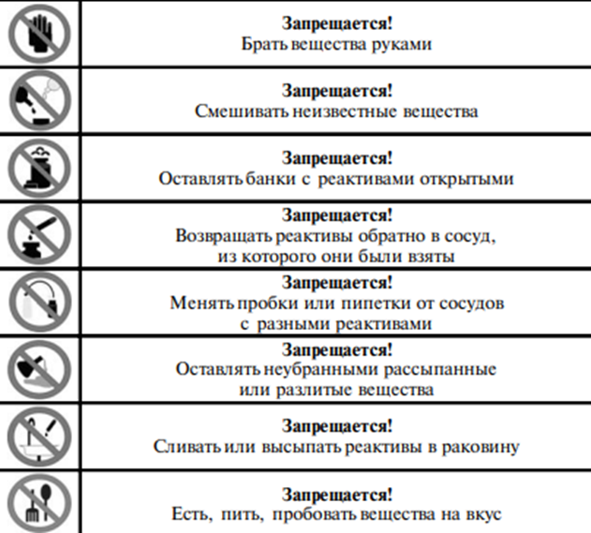

Приложение 2
«Дерево химического познания»
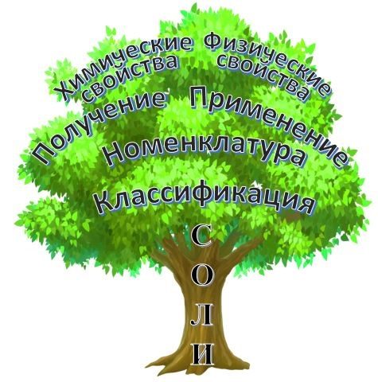

Приложение 3
«Классификация солей»
Определите, к какой группе относится каждое из соединений. Из букв, соответствующих правильным ответам, вы составите спрятанное слово.
соль | тип соли
формула | Кислая | средняя | основная
KHCO₃ | П | С | В
(CuOH)₂CO₃ | K | У | О
BaSO₄ | Ю | Т | Е
AlOHCl₂ | Р | Д | А
Ca(H₂PO₄)₂ | Ж | О | Н

Зашифрованное слово:
1 | 2 | 3 | 4 | 5

Приложение 4
«Физические свойства солей»

При нормальных условиях соли — твёрдые кристаллические вещества. Им свойственна различная растворимость в воде. В связи с этим свойством, соли делятся на растворимые, малорастворимые и нерастворимые соединения. У солей типичных металлов — ионная кристаллическая решётка, поэтому они имеют достаточно высокую температуру плавления.
Растворы солей хорошо проводят электрический ток.
Окраска солей чрезвычайно разнообразна.

Приложение 4
Схема «Способы получения солей»»

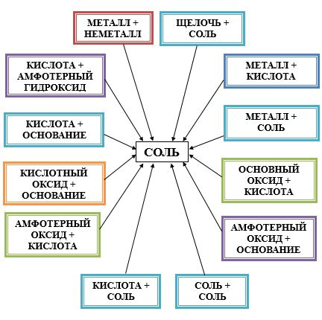

Приложение 6.
Лабораторный опыт.
Сравнение окраски индикаторов в растворах разных солей.
Оборудование:
- кювета для выполнения опытов;
- пробирки;
- химические стаканы;
- рН – датчик.
Реактивы:
- раствор метилоранжа;
- раствор фенолфталеина;
- раствор лакмуса;
- раствор поваренной соли;
- раствор медного купороса;
- раствор карбоната натрия.
Задание 1. Сравните действие разных индикаторов на растворы разных солей.
- В три чистые пробирки налейте по 2-3 мл раствора поваренной соли, медного купороса и карбоната натрия.
- В каждую из пробирок добавьте несколько капель раствора лакмуса.
- Опыт повторите, используя вместо лакмуса метилоранж и фенолфталеин.
- Определите кислотность среды данных растворов кислот, используя датчик рН. Для этого рН-датчик поместите в испытуемый раствор, предварительно ознакомившись с правилами работы. Зафиксируйте показания на компьютере.
- По результатам опыта заполните таблицу.

По результатам опыта заполните таблицу.

Название индикатора | Раствор поваренной соли | Раствор медного купороса | Раствор карбоната натрия
Лакмус
Метилоранж
Фенолфталеин
Показания рН датчика
Реакция среды

